**2018年中诚信托诚杭1号集合资金信托计划**

**2019年12月监管报告**

**项目名称：2018年中诚信托诚杭1号集合资金信托计划**

**委托方：中诚信托有限责任公司**

**受托方：北京康正国际资产评估有限公司**

**监管人员：程孟霞、高小萌**

**日期：二零二零年一月十一日**

**目录**

1项目基本情况 2

2重大事件披露 3

3项目五证办理及施工进度情况 3

3.1标的项目五证办理情况说明 3

3.2标的项目2019年12月施工进度情况 3

3.3标的项目2020年1月施工计划 4

4标的现场照片 5

5印鉴使用情况 7

6证照使用情况 9

7合同签订情况 9

8印章使用登记簿 10

9项目销售情况 17

附件：商品房预售许可证（7#、15#）及移交清单 19

为了方便阅读之目的，本报告中将部分名称简写为：

·项目公司：杭州富阳利光和房地产开发有限公司

·信托公司：中诚信托有限责任公司

·康正：北京康正国际资产评估有限公司

# 1项目基本情况

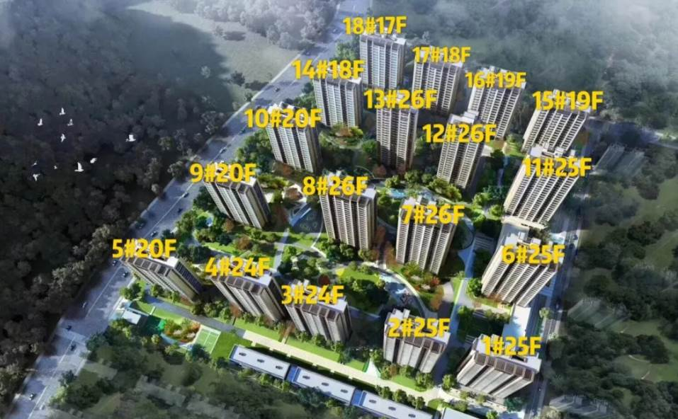

建设项目名称为富政储出（2018）16号地块项目，推广名为：阳光城山水悦江府。项目位于杭州市富阳区鹿山街道鹿山大道与望波街交叉口南侧。标的项目用地面积71,914㎡，建筑总面积255,736.60㎡，地上规划建筑面积172,593.6㎡，其中住宅160,037.98㎡（规划建设18幢高层住宅），商业6,207.46㎡，公建配套6,348.16㎡，地下规划建筑面积83,143㎡，地下车位1,942个，容积率2.4,建筑密度18%，绿地率30%，总户数1,415，机动车车位2,120，土地用途为二类居住用地（含配套公建）。

**2重大事件****披露**

项目公司杭州富阳利光和房地产开发有限公司于2019年12月16日取得（7#、15#）商品房预售证，由康正与项目公司有关人员进行了共管资料的交接工作（详见附件）。

**3项目五证办理及施工进度情况**

**3.1项目五证办理情况**

**证照办理进度情况表**

| **五证** | **实际进度** | **备注** |
| --- | --- | --- |
| 不动产权证书 | 19年3月19日 | - |
| 建设用地规划许可证 | 18年10月19日 | - |
| 建设工程规划许可证 | 19年1月18 | - |
| 建筑工程施工许可证 | 19年1月18日 | - |
| 商品房预售证 | 19年4月29日、19年6月14日、19年7月8号、19年8月5日、19年9月16日、19年10月31日、19年12月16日 | 6号楼11号楼、4号楼5号楼、3号楼9号楼、10号楼14号楼、8号楼18号楼、S2号楼S3号楼S4号楼、2#号楼13#号楼17#号楼、7#号楼15# |
| 项目开盘 | 19年3月30日 | - |

## 3.2项目2019年12月施工进度情况

| **编号** | **楼号** | **完成情况** | **项目负责人** | **项目总经理** |
| --- | --- | --- | --- | --- |
| 1 | 11# | 结构封顶，砌砖完成，13~15层外墙粉刷完成 | 罗毅 | 罗毅 |
| 2 | 6# | 结构封顶，砌砖完成，16层内墙石膏砂浆完成 |
| 3 | 4# | 18层砖砌体 |
| 4 | 5# | 20层砖砌体 |
| 5 | 3# | 24砖砌体 |
| 6 | 9# | 结构封顶，砌筑收头，修补施工，16-20层外墙粉刷施工 |
| 7 | 10# | 结构封顶，砌筑收头，修补施工 |
| 8 | 14# | 结构封顶，装饰柱施工 |
| 9 | 18# | 结构封顶，外墙施工 |
| 10 | 8# | 十八层楼面 |
| 11 | 13# | 二十层楼面 |
| 12 | 17# | 十五层楼面 |
| 13 | 16# | 十一层楼面 |
| 14 | 7# | 六层楼面 |
| 15 | 1# | 三层楼面 |
| 16 | 2# | 十七层楼面 |
| 17 | 12# | 十层楼面 |
| 18 | 15# | 十层楼面 |
| 19 | 商墅S3# | 二层 |
| 20 | 商墅S4# | 屋面层 |

## 3.3标的项目2020年1月施工计划

| **编号** | **楼号** | **完成情况** | **计划完成时间** | **项目责任人** | **项目总经理** |
| --- | --- | --- | --- | --- | --- |
| 1 | 6#楼 | 外墙粉刷完成 | 2020-1-31 | 罗毅 | 罗毅 |
| 2 | 11#楼 | 外墙粉刷完成 | 2020-1-31 |
| 3 | 4#楼 | 砌体完成 | 2020-1-31 |
| 4 | 5#楼 | 砌体完成 | 2020-1-31 |
| 5 | 3#楼 | 砌体完成 | 2020-1-31 |
| 6 | 9#楼 | 16-20层外墙粉刷完成 | 2020-1-31 |
| 7 | 10#楼 | 砌体完成 | 2020-1-31 |
| 8 | 14#楼 | 砌体完成 | 2020-1-31 |
| 9 | 18#楼 | 砌体完成 | 2020-1-31 |
| 10 | 8#楼 | 主楼结构完成至19F | 2020-1-31 |
| 11 | 13#楼 | 主楼结构完成至19F | 2020-1-31 |
| 12 | 17#楼 | 主楼结构完成至17F | 2020-1-31 |
| 13 | 2#楼 | 主楼结构完成至19F | 2020-1-31 |
| 14 | 16#楼 | 主楼结构完成至11F | 2020-1-31 |
| 15 | 7#楼 | 主楼结构完成至9F | 2020-1-31 |
| 16 | 12#楼 | 主楼结构完成至13F | 2020-1-31 |
| 17 | 15#楼 | 主楼结构完成至12F | 2020-1-31 |
| 18 | 1#楼 | 主楼结构完成至4F | 2020-1-31 |

(转下页)

**4标的项目现场照片**（2019年12月31日）

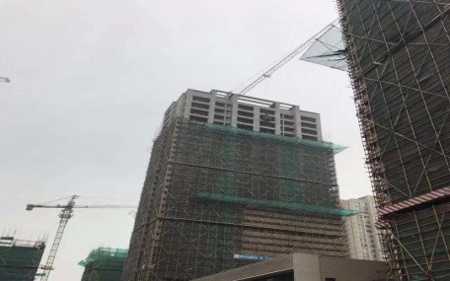

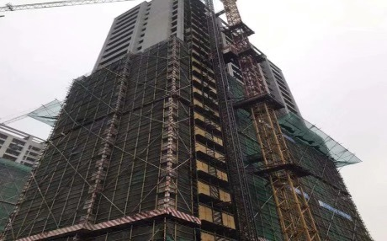

1、11号楼施工现场 2、6号楼施工现场

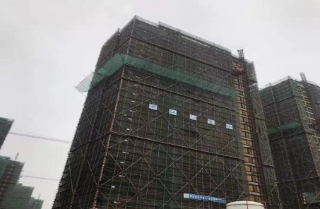

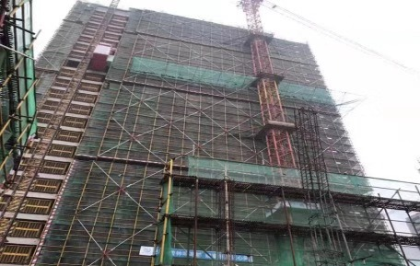

1. 2、

3、3号楼施工现场 4、4号楼施工现场

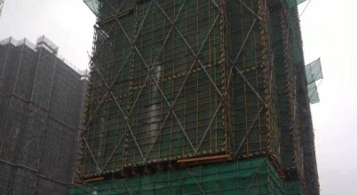

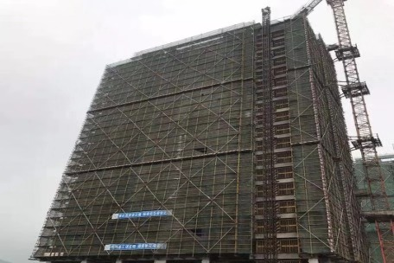

5、5号楼施工现场 6、9号楼施工现场

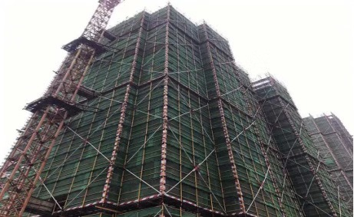

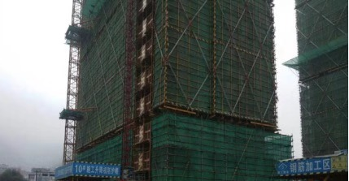

7、10号楼施工现场 8、2号楼施工现场

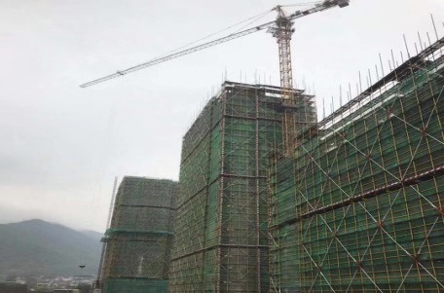

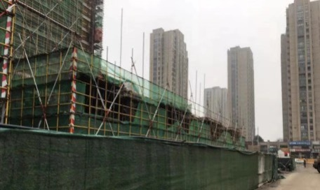

9、8号楼施工现场 10、S3号楼施工现场

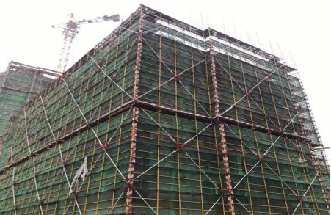

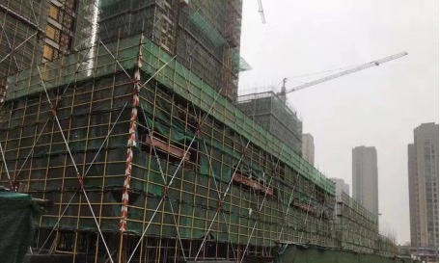

11、S4号楼施工现场 12、7#号楼施工现场

**5印鉴使用情况**

**2019年12月印章使用情况表**

| **日期** | **印鉴名称及个数** | **用印事由** | **用印材料** | **申请部门** | **经办人** | **最终审批人** |
| --- | --- | --- | --- | --- | --- | --- |
| 12月5日 | 公章（8)法人（2） | 保理融资款支付请求函用印 | 保理融资款支付请求函 | 财务部 | 项柠 | 金岩 |
| 12月9日 | 公章（15）法人（3） | 合同变更用印 | 变更《商品房买卖合同》协议、富阳区商品房网上预（销）售系统变更/解除合同授权书、富阳区商品房网上预（销）售系统变更商品房买卖合同申请书 | 销售部 | 项柠 | 金岩 |
| 12月9日 | 公章（7）法人（4） | 办理地勘单位结算用印 | 竣工结算协议书、竣工结算造价审核汇总表 | 工程部 | 项柠 | 金岩 |
| 12月10日 | 公章（2） | 对外发函用印 | 通知函 | 销售部 | 项柠 | 金岩 |
| 12月13日 | 公章（5） | 授权委托书用印 | 授权委托书 | 前期部 | 项柠 | 金岩 |
| 12月13日 | 公章（13）法人（3） | 主体（基础）结构分部验收申请表用印 | 主体（基础）结构分部验收申请表用印 | 工程部 | 项柠 | 金岩 |
| 12月16日 | 公章（8） | 城市建筑垃圾处置申请核准表用印 | 城市建筑垃圾处置申请核准表 | 工程部 | 项柠 | 金岩 |
| 12月18日 | 公章（13） | 施工许可证变更申请用印 | 关于要求变更富政储出《2018》16号地块精装装修施工单位的申请报告 | 前期部 | 项柠 | 金岩 |
| 12月18日 | 公章（8） | 申请函用印 | 申请函 | 财务部 | 项柠 | 金岩 |
| 12月19日 | 公章（10) | 鹿山购房尾款融资声明书用印 | 声明书 | 前期部 | 项柠 | 金岩 |
| 12月19日 | 公章（14）法人（5） | 电子供货及合同安装、灯具采购合同、科勒洁具龙头采购合同用印 | 电子供货及合同安装、灯具采购合同、科勒洁具龙头采购合同用印 | 工程部 | 项柠 | 金岩 |
| 12月19日 | 公章（12）法人（6） | 保理合同用印 | 融博泰商业保理（上海）有限公司保理合同 | 财务部 | 项柠 | 金岩 |
| 12月19日 | 公章（11）法人章（（3）财务专用章（3） | 监管户电汇单出款用印 | 电汇单 | 财务部 | 项柠 | 金岩 |
| 12月20日 | 公章（8）法人章（（3）） | 悦江府预售情况汇总表 | 悦江府项目预（销）售汇总表 | 销售部 | 项柠 | 金岩 |
| 12月20日 | 公章（12) | 解约函用印 | 解约确认函 | 销售部 | 项柠 | 金岩 |
| 12月23 | 公章（24） | 变更合同用印 | 变更合同申请书、变更合同授权书、变更合同协议书 | 销售部 | 项柠 | 金岩 |
| 12月25日 | 公章（13） | 公积金申请报、购房尾款申明书用印 | 共同申明书、杭州住房公积金网单位会员申请表、 | 财务部 | 项柠 | 金岩 |
| 12月25日 | 公章（17） | 旺达门窗合同用印 | 富政储出《2018》16#地块项目栏杆、百叶、格栅工程分包工程 | 工程部 | 项柠 | 金岩 |
| 12月26日 | 公章（13）法人（3） | 通知函用印 | 通知函 | 销售部 | 项柠 | 金岩 |
| 12月26日 | 公章（14） | 合同模板用印 | 浙江商品房买卖合同（预售）示范文本 | 销售部 | 项柠 | 金岩 |
| 12月27日 | 公章（10）法人章（4）财务专用章（4） | 支付函用印 | 支付函 | 财务部 | 项柠 | 金岩 |
| 12月31日 | 公章（37）法人章（4） | 开发贷放款资料用印 | 监理报告、施工合同、付款申请表、支付申请书（监理报告、施工合同、付款申请表）、借款借据、提款申请书 | 财务部 | 项柠 | 金岩 |
| 12月31日 | 公章（8） | 保理合同用印 | 保理合同 | 财务部 | 项柠 | 金岩 |

**6证照使用情况**

**2019年12月证照使用情况表**

|  |  |  |  |  |  |  |  |
| --- | --- | --- | --- | --- | --- | --- | --- |
| **日期** | **证照名称** | **证照使用事由** | **接收/查阅单位** | **涉及金额（如有）** | **经办人** | **监管人员** | **备注** |
| 2019/12/13 | 土地证、营业执照、资质证书 | 办理预售许可证 | 住建部 | 无 | 罗振涛 | 程孟霞 |  |

# 7合同签订情况

# 2019年12月期间，项目公司共计签订合同7份，详见合同签订情况表：

**2019年12月合同签订情况表**

| **合同编号** | **对方单位** | **合同内容** | **合同文件名称** | **合同金额** | **签约日期** |
| --- | --- | --- | --- | --- | --- |
| LGHHT-2019-11-10 | 上海煌斌实业有限公司 | 项目净水器设备供货及安装 | 富政储出（2018）16号地块项目净水器设备供货及安装合同 | 1,932,060.00 | 2019/11/10 |
| LGHHT-2019-056 | 上海欣晨装饰材料有限公司 | 项目灯具采购事宜 | 灯具采购合同 | 3,478,656.00 | 2019/11/25 |
| LGHHT-2019-043 | 深圳零钥科技有限公司 | 项目所有（深圳零钥电子锁）材料设备供货及安装 | 富政储出（2018）16号地块项目电子锁供货及安装合同 | 1,001,402.10 | 2019/9/30 |
| LGHHT-2019-054 | 杭州欣联实业有限公司 | 项目科勒龙头采购事宜 | 科勒洁具龙头采购合同 | 12,047,092.00 | 2019/11/25 |
| YGCSDXT-0501-杭州富阳利光和-01 | 融博泰商业保理（上海）有限公司 | 以项目应收账款作为抵押物进行项目融资的保理合同 | 保理合同 | 19,537,000.00 | 2019/12/19 |
| LGHHT-2019-050 | 杭州富阳旺达门窗有限公司 | 富政储出（2018）16号地块项目栏杆、百叶、格栅工程 | 富政储出（2018）16号地块项目栏杆、百叶、格栅工程分包合同 | 7,973,795.28 | 2019/12/25 |
| YGCWSF20191223-杭州富阳利光-002 | 深圳五顺商业保理有限公司 | 保理商为卖方提供应收账款相关的保理服务 | 保理合同补充协议代收代付协议 | 210,362,114.70 | 2019/12/31 |

**8印章使用登记簿**

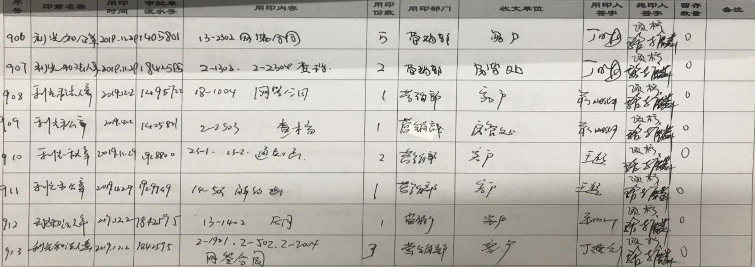

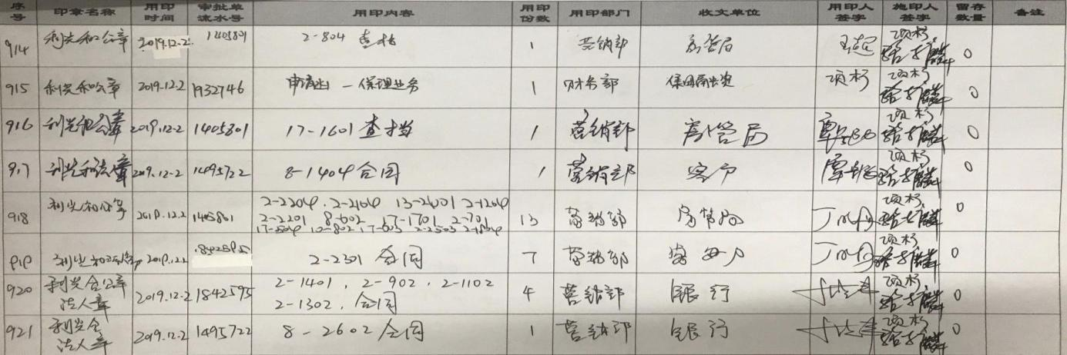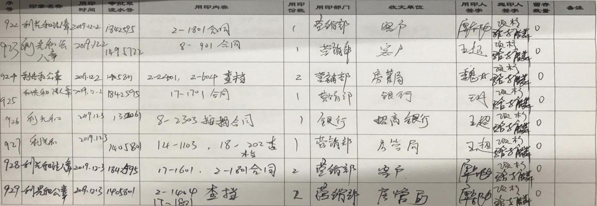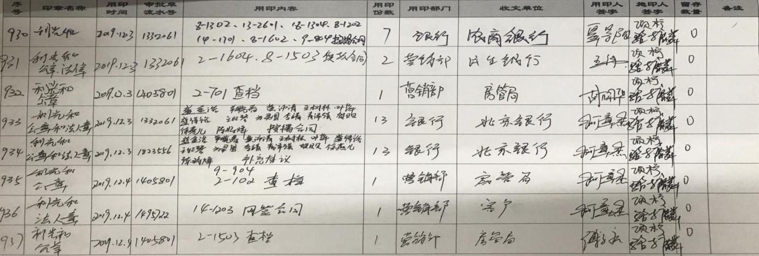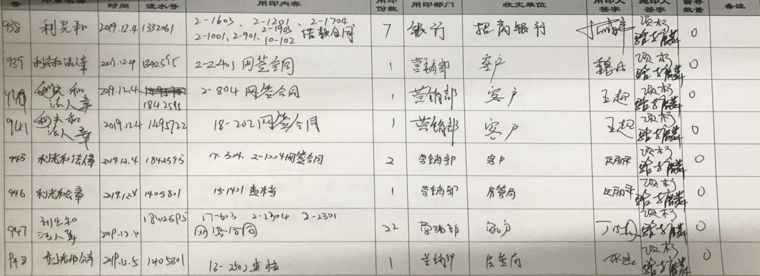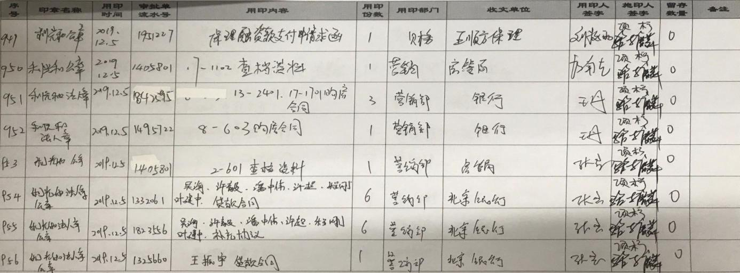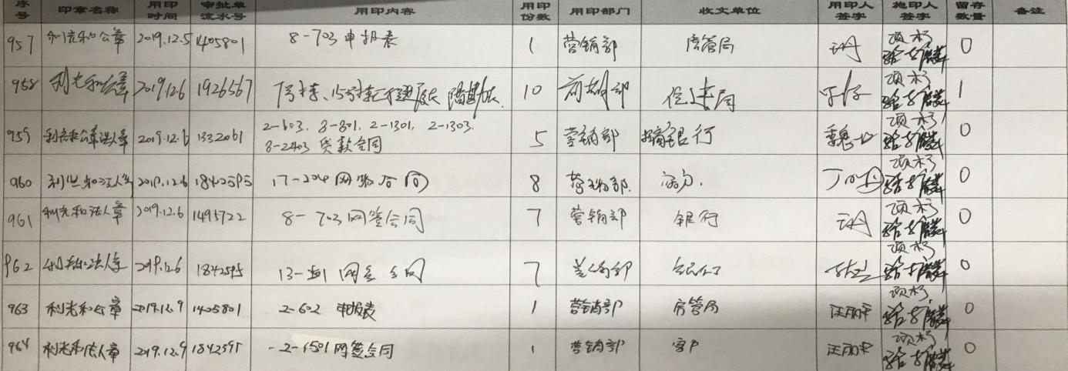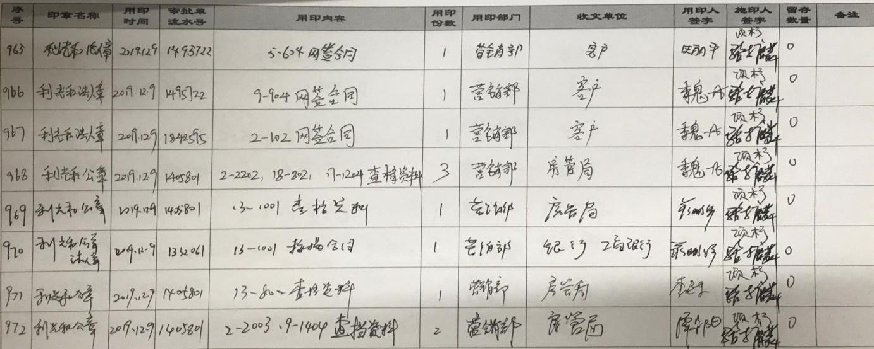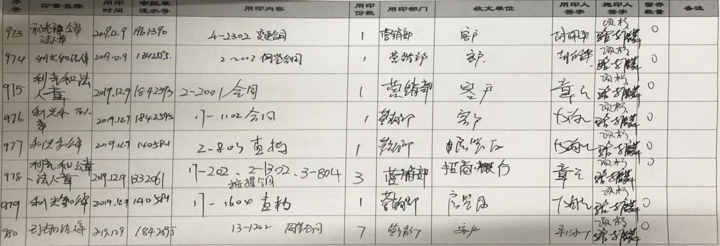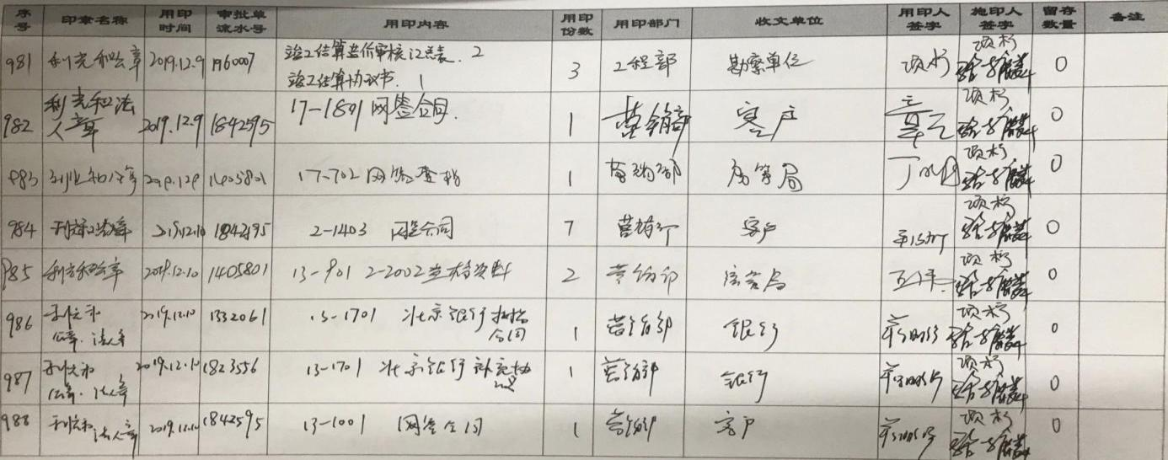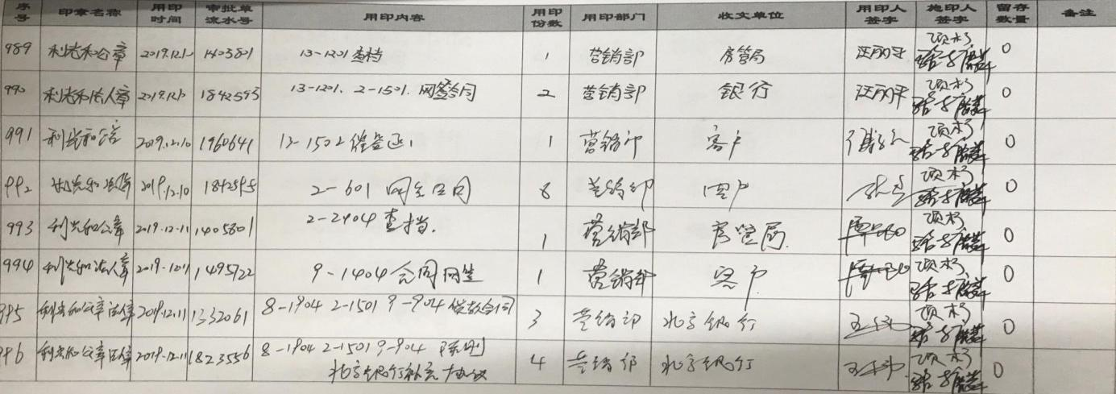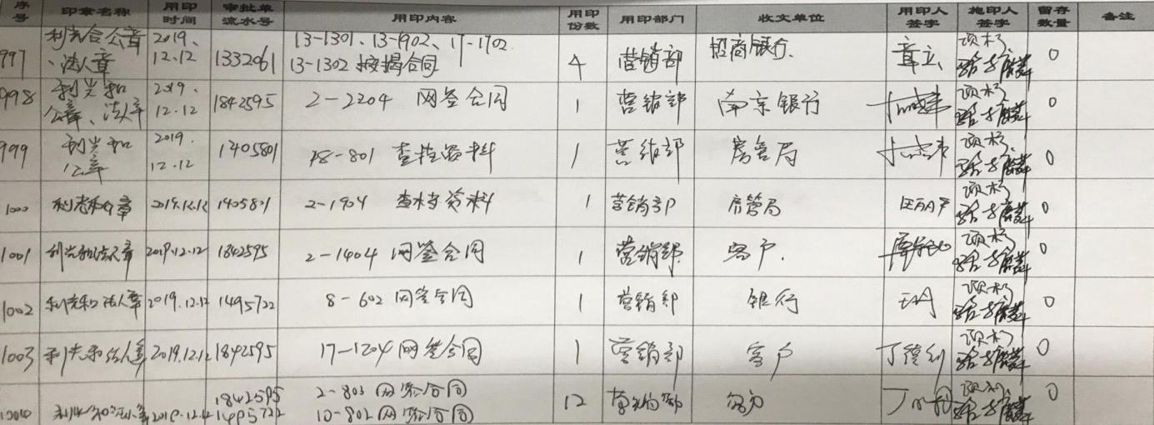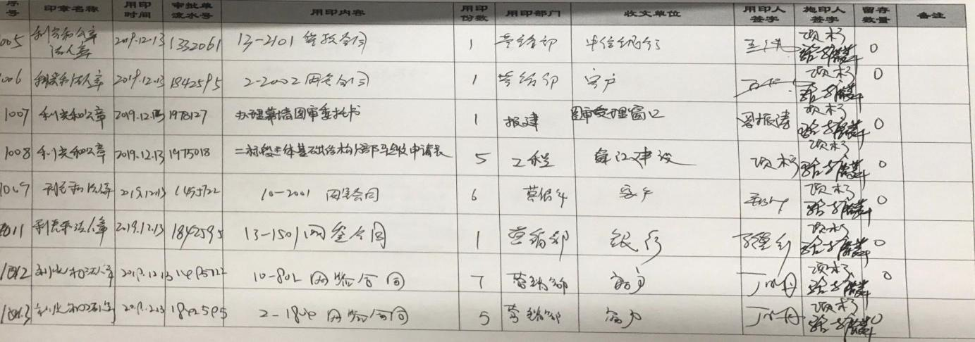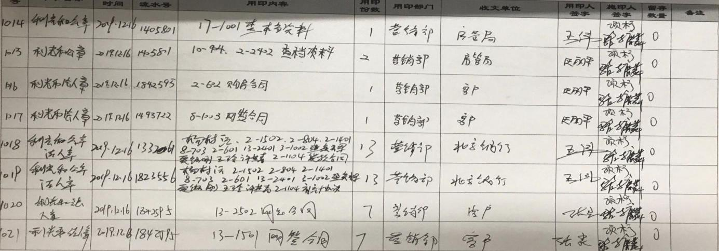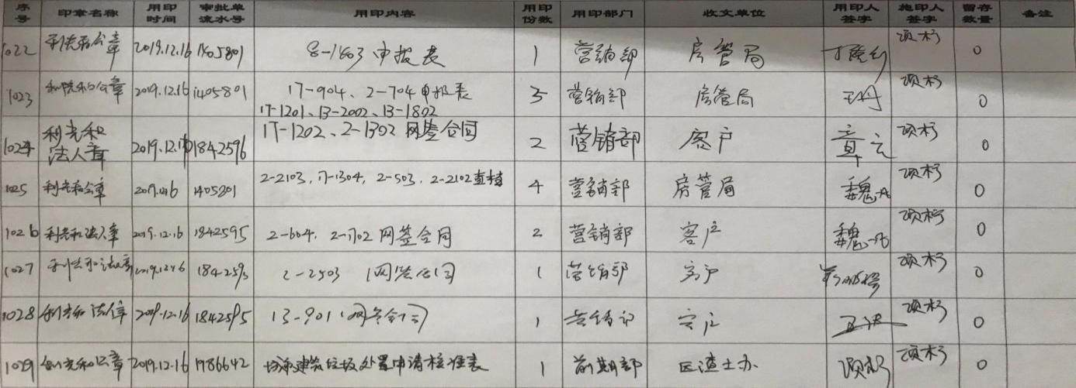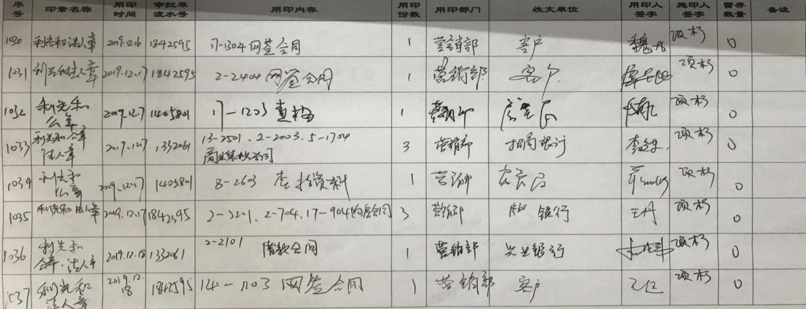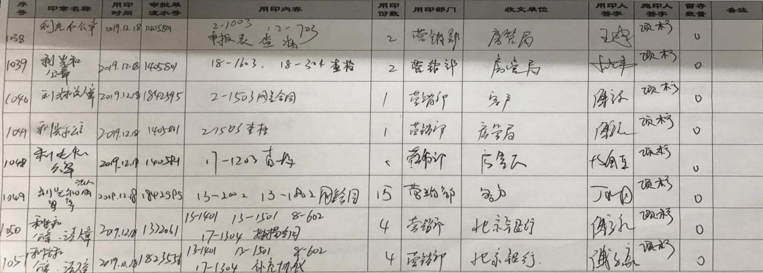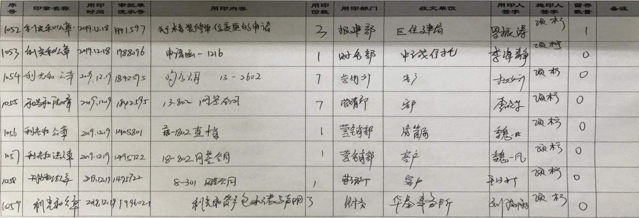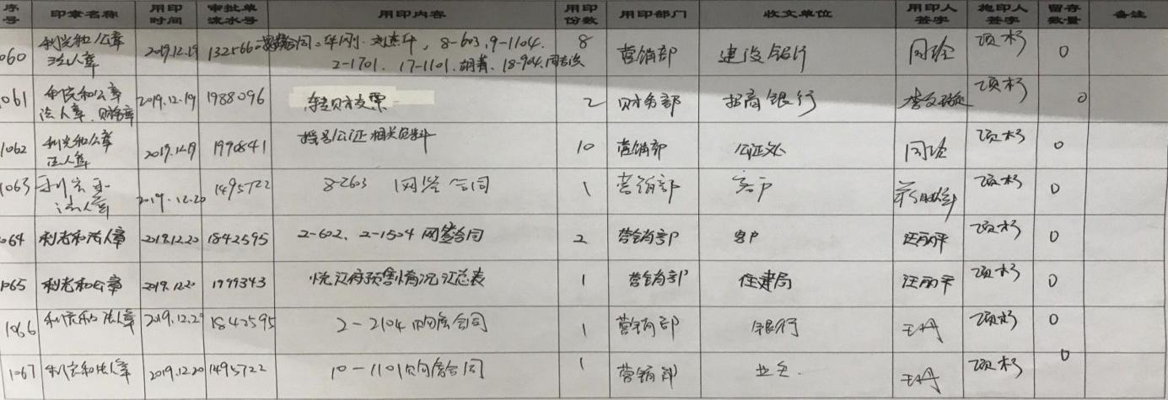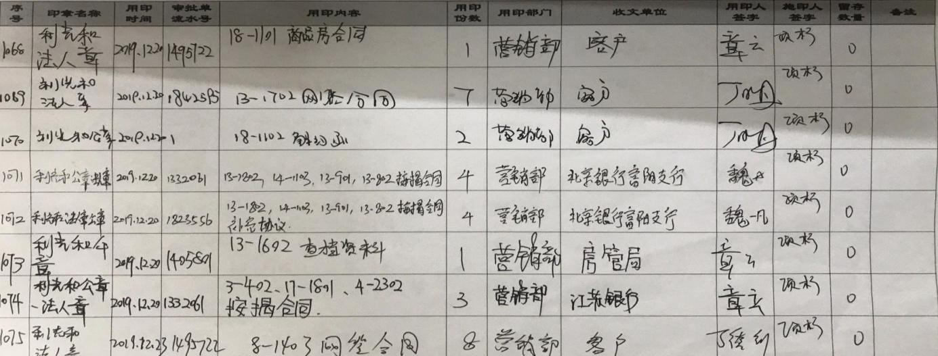

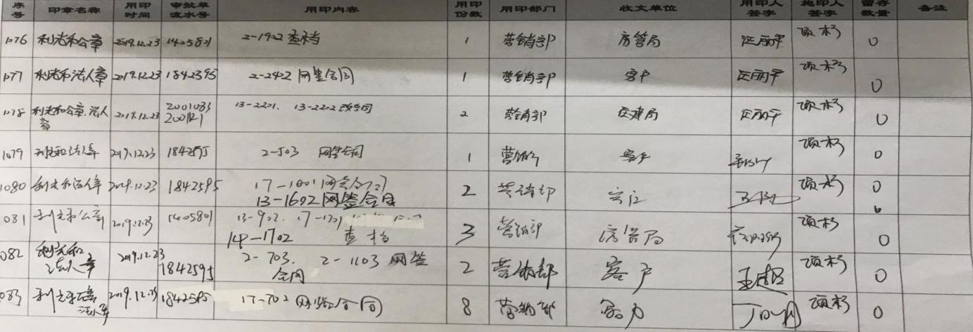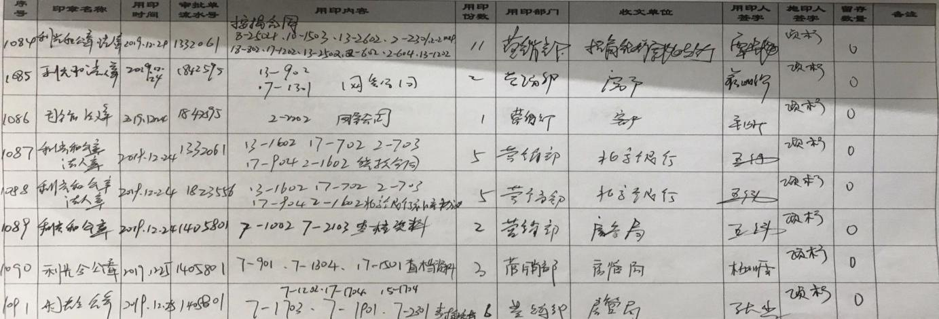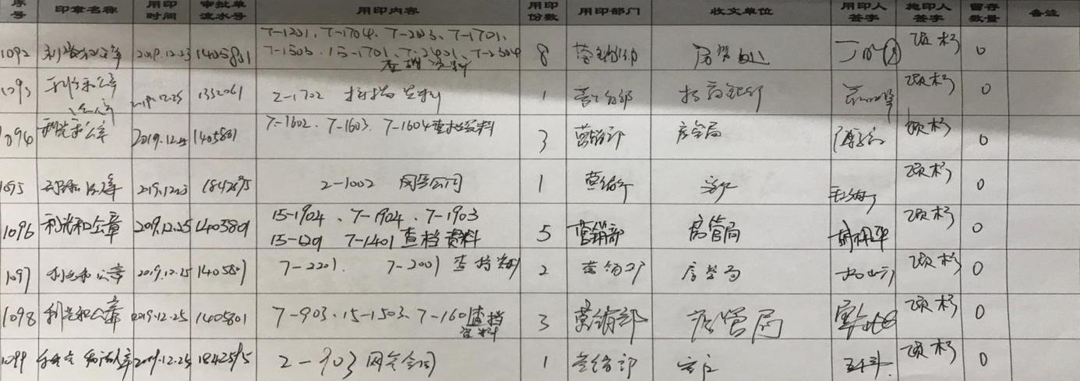

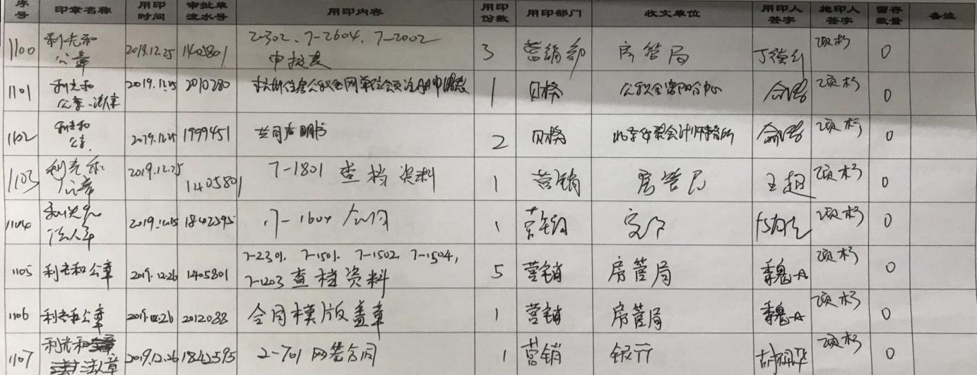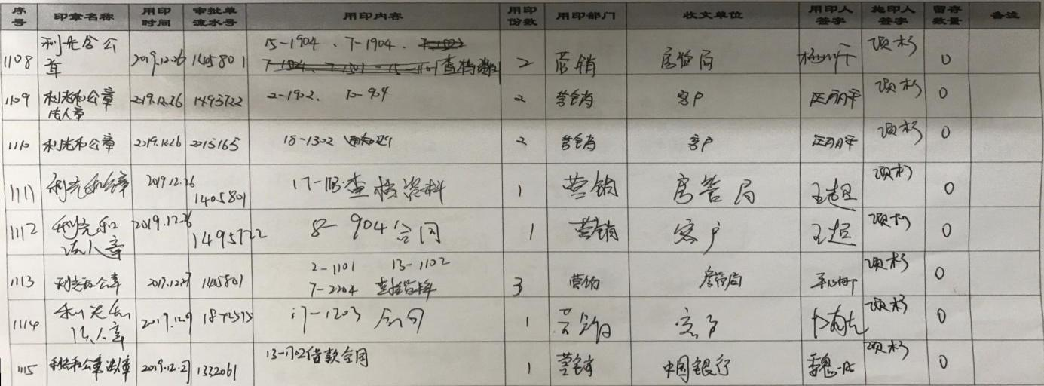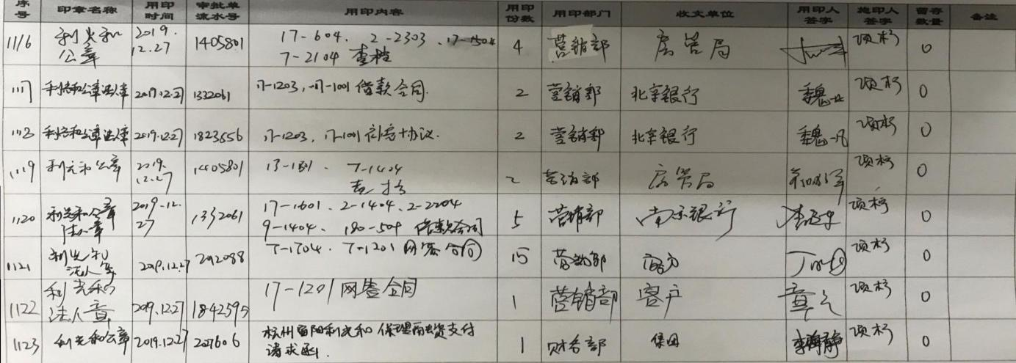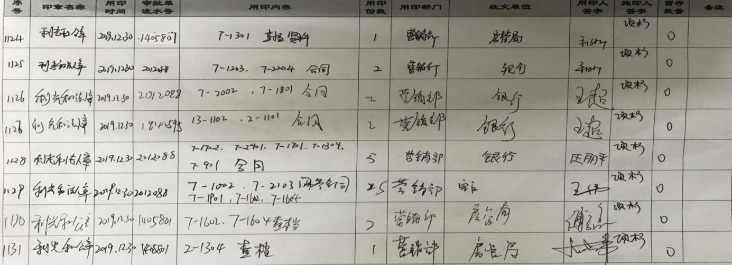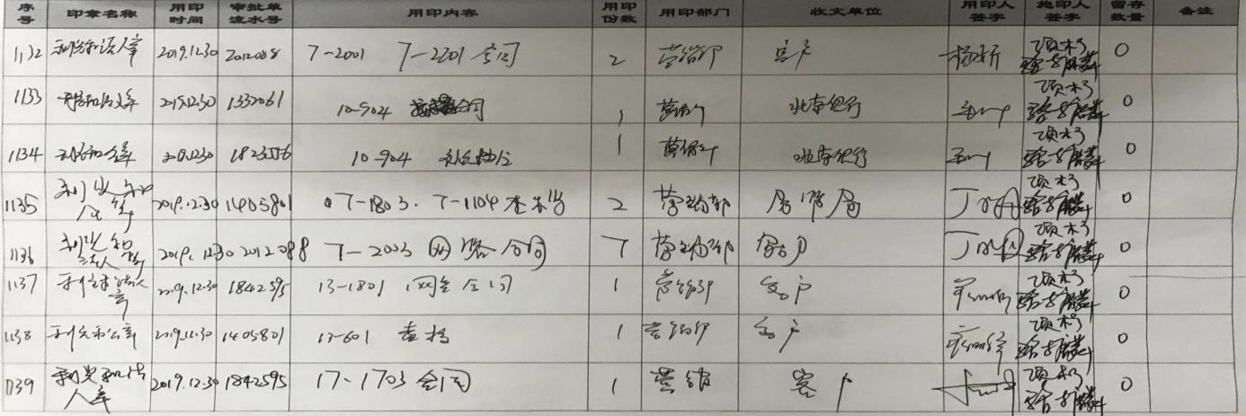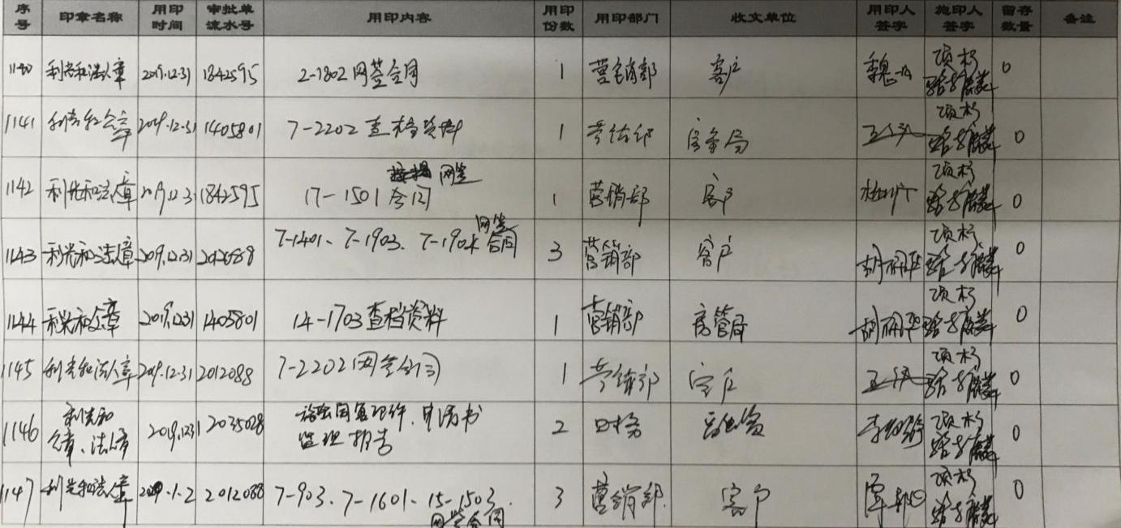

**9项目销售情况**

截至2019年12月31日项目公司已取得预售情况为：住宅可售套数631套，共计1,276套，已认购套数共计754套，住宅已网签备案套数645套，住宅可售面积共计67,451.57㎡，已认购面积共计81,245.82㎡，已网签备案面积68,997.73㎡，预售资金监管户收款总额850,340,508.08元（含利息），账户余额349,325,818.38元；其中车位款94,830,000.00元，已签协议车位622个。

项目达到预售条件后，项目公司需依据项目销售进度向中诚信托支付变现备付金，销售进度计算方式为已销售面积/总可售面积，其中总可售面积参照168,528.15㎡计算（计容面积内扣除公建配套面积），已销售面积依据网签数据为准，相应款项由项目公司于达到相应销售进度后20个工作日内支付，变现备付金需支付至中诚信托名义开立的账户。项目已于2019年9月25日首次到达还款节点并于2019年10月15日提前还本19,500万元（15%），并于2019年12月26日达到第二次还款节点，预计2020年1月16日再次还本19,500万元。第三次付款节点为累计网签面积达到84264.08㎡（50%），在项目达到以上约定销售进度后，项目公司未足额支付变现备付金前，我司有权停止配合项目公司网签合同用印，并督促直至项目公司缴足为止。

**附件：商品房预售许可证（8#、18#/S2#、S3#、S4#）及移交清单**

